«Дети вместо цветов!»
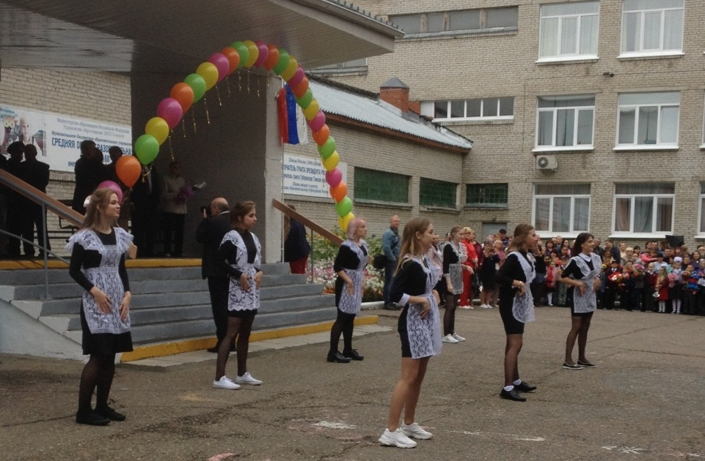
В нашей стране ежегодно 1 сентября отмечается праздник День знаний. Свое название он получил благодаря тому, что является первым днем осени, когда начинаетсяновый учебный год. День знаний – это праздник для всех учеников, учащихся, студентов, их родителей, учителей и преподавателей, а также всех тех, кто хоть как-то связан с образованием. Но традиционно больше всего ему радуются те, кто в этот день впервые идет вшколу. Можно сказать, что 1 сентября для первоклассников и первокурсниковначинается совершенно новая жизнь. Этот день является для них очень волнующим изапоминающимся. В этом году 1 сентября запомнилось мне особенно! Мы с моим классом приняли участие в благотвортельной акции «Дети - цветы жизни». Суть акции заключалась в том, чтобы каждый ученик вместо букетов, принёс один цветок, а сэкономленные деньги, родители перевели в фонд на лечение детей с онкологическими заболеваниями. Во время акции мы задумались и поняли, что нам очень повезло в жизни! Ведь мы родились здоровыми! Мы очень хотели помочь тем, кто действительно нуждался в нашей помощи! Ведь самое большое счастье на свете - это когда ты можешь кому-то помочь, сделав пусть самую малость для другого человека! Я уверена, что это не последняя акция, в которой бы мы принимали участие! В дальнейшем мы обязательно будем помогать тем, кто действительно нуждается в помощи!
Владислава Мартакова, 8Б класс

День ЗОЖ
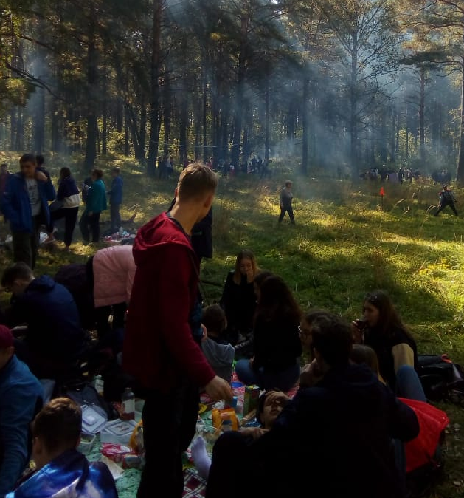
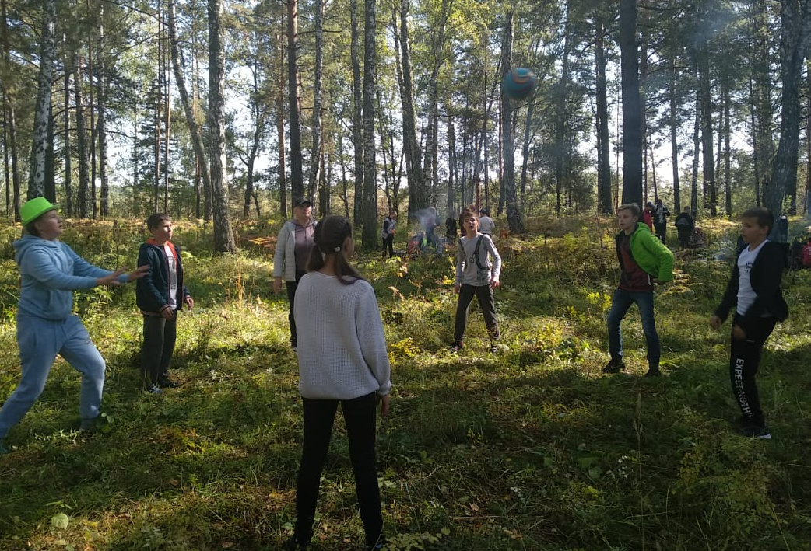
Ежегодно и традиционно в начале каждого учебного года мы всей школой идём в общешкольный поход. И этот год не исключение! Поэтому по старой доброй традиции мы собрались у здания школы и отправились в лес! Когда мы добрались до нашей поляны, стали выбирать места! Мы разделили обязанности на всех, и каждый занялся своим делом. Кто - то искал сухие веточки, кто - то раскладывал еду, кто-то сразу пошёл играть! Долгое время у нас не получалось разжечь костёр, но мы не отчаивались, и в скором времени у нас всё получилось! Еды было настолько много, что никто не остался голодным! После того как мы покушали, мы сидели возле костра и пели песни, рассказывали смешные истории из нашей школьной жизни и стали думать, чем заняться, ведь программа была насыщенная: Песни у костра, футбол, волейбол. Чего только мы не успели за этот день, пройти интересный маршрут по лесу, научиться разводить костёр и многое другое! Мы были немного уставшие, но очень счастливые. От похода в лес мы получили заряд положительных эмоций, хорошую физическую нагрузку для развития организма, тренировки сердца. День настолько был насыщен впечатлениями и приключениями, что время пролетело очень быстро! Я уверена, что этот небольшой поход, ставший для многих ребят первым, останется в памяти! Мы с нетерпением будем ждать следующий год, чтобы отправиться в этот замечательный поход!
Владислава Мартакова, 8Б класс

Весёлая ярмарка!
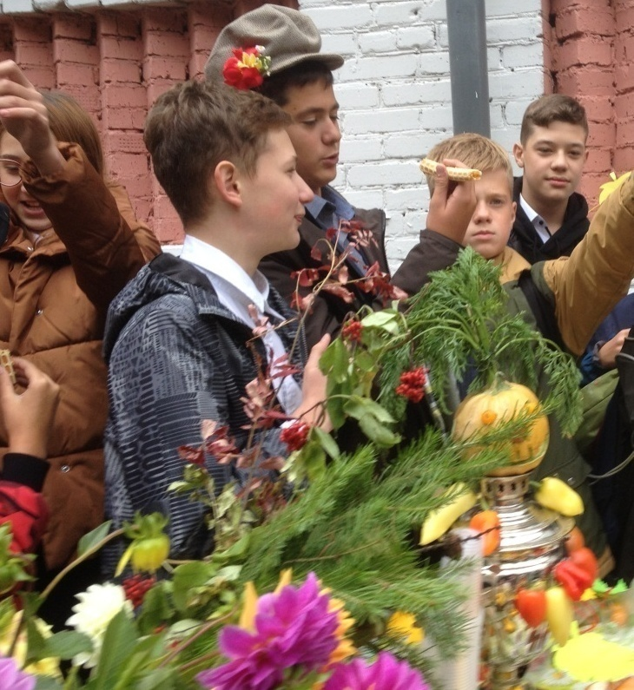
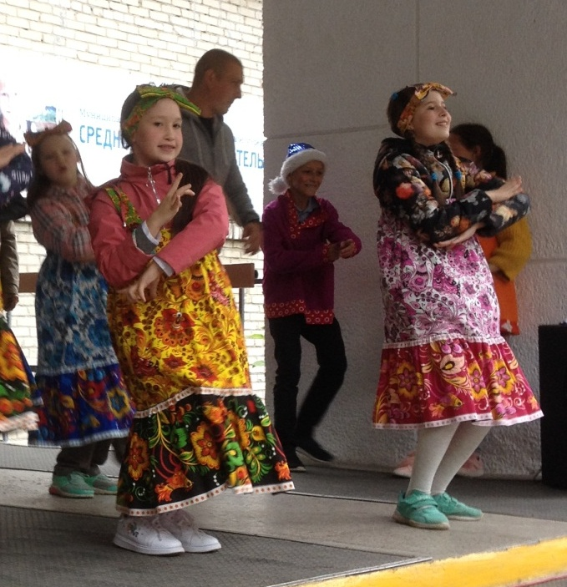
В нашей школе есть прекрасная традиция — раз в год проводить ярмарку «Во саду ли в огороде». Вся наша школа с нетерпением ждала этого дня и готовилась к нему. Все классы подошли к заданиям ответственно: украсили столы, переоделись в красочные костюмы, и не было ни одного ученика, у которого было бы плохое настроение! Открывали ярмарку весёлые скоморохи и красные девицы. Но главное - это вкусное и прекрасное угощение от каждого стола!Всё это было приготовлено учениками и их родителями. Все выглядело очень аппетитно! Товар, который был выложен на столах, вызвал живой интерес у всех школьников. И не удивительно, ведь это были сувениры, которые ребята сделали своими руками. Шикарные букеты радовали глаз! Победителей в различных номинациях определяла специальная комиссия, но я могу смело сказать:победителями стали все участники праздника, независимо от набранных баллов! Царившая атмосфера на школьном дворе была настолько праздничной, что внезапно начавшийся дождь остался почти незамеченным! Осень подарила нам целый день радости и веселья!
Владислава Мартакова, 8Б класс

